УДК 502.5: 622.691.4 (477.86)
ВПЛИВ МАГІСТРАЛЬНИХ ГАЗОПРОВОДІВ НА ЛАНДШАФТИ
У КАРПАТАХ ТА НА ПРИКАРПАТТІ
Л.Д.Потравич

ІФНТУНГ, 76019, м. Івано-Франківськ, вул. Карпатська, 15, тел. (0342) 559698,
E-mail: public@nung.edu.ua

Поднимается одна из актуальных проблем — проблема влияния магистральных газопроводов на ландшафты в сложных природных условиях — горных и предгорных местностях. |  | One of the issue of the article of is problem of influencing of magistral gas pipelines on landscapes in complex natural conditions: in such as mountain and pre-mountain.

Проблема збереження природних ландшафтів у гірських та передгірських місцевостях, а також охорони навколишнього середовища
загалом при такому шаленому збільшені антропогенного впливу на природу в останні десятиріччя постала перед людством дуже гостро, особливо в час енергетичної кризи, коли природні енергоресурси майже вичерпані, а ті, що залишились, потрібно постачати на величезні відстані за допомогою найбільш зручного та дешевого способу — трубопровідним транс-портом.
Магістральні газотрубопроводи впливають на всі компоненти навколишнього середовища (літосферу, атмосферу, біосферу). В сучасному розумінні всі ці компоненти приурочені до певної території (рисунок 1), утворюючи поняття ландшафту [1].
Ландшафт як загальний вигляд місцевості, в народному розумінні, – це сукупність взаємозалежних, взаємозумовлених предметів та явищ природи, які складаються в природний територіальний комплекс (ПТК), що розвивається. Проте з появою людини та розвитком промисловості ландшафт зазнає значних перетворень, в результаті чого відбувається зміна зв’язків між природними компонентами, що призводить до виникнення якісних та кількісних змін [2].
Проблема охорони довкілля, що виникає при споруджені та експлуатації магістральних газопроводів у складних гірських та передгірських умовах, може бути вирішена лише на підставі вивчення взаємозв’язків усіх компо-нентів ландшафту з діями, пов’язаними зі спо-

рудженням магістральних газопроводів (таб-лиця 1) [4].
Величезний вплив на спорудження і експлуатацію магістральних трубопроводів в гірських та передгірських умовах мають кліматичні умови, які в деяких випадках навіть унеможливлюють прокладання магістральних газопроводів.
Українські Карпати та Прикарпаття належать до атлантичної континентальної кліматичної зони, якій властиві західні повітряні течії, антициклонний режим погоди і континентальний клімат помірних широт. У межах Карпат та Прикарпаття середньорічні температури січня становлять від –8 до –9⁰С, а в окремих випадках до –28⁰С, а в липні — +10...+20⁰С. В окремих замкнутих котловинах і долинах рік клімат холодніший, ніж на інших територіях. Різниця температур у більшості випадків перевищує 10⁰С.
Умови прокладання магістральних газопроводів у горах та передгір’ї ускладнюються вітровою стихією. Влітку і навесні, рідше взимку, над Карпатами проходять середньоземноморські і північно-західні атлантичні циклони, що приносять дощі, бурі, снігопади та відлиги. Швидкість вітру у більшості випадків становить 3-4 м/с, а під час циклонів можливі ураганні вітри, швидкість яких досягає 25-30 м/с.
Для Карпат характерними є лавини, при сходжені на крутих схилах полиці траси трубопроводів знищують рослинність, пошкоджують ґрунти, викликаючи цим інтенсивні ерозійні
і селеві процеси. Сніговий покрив, який в гір-
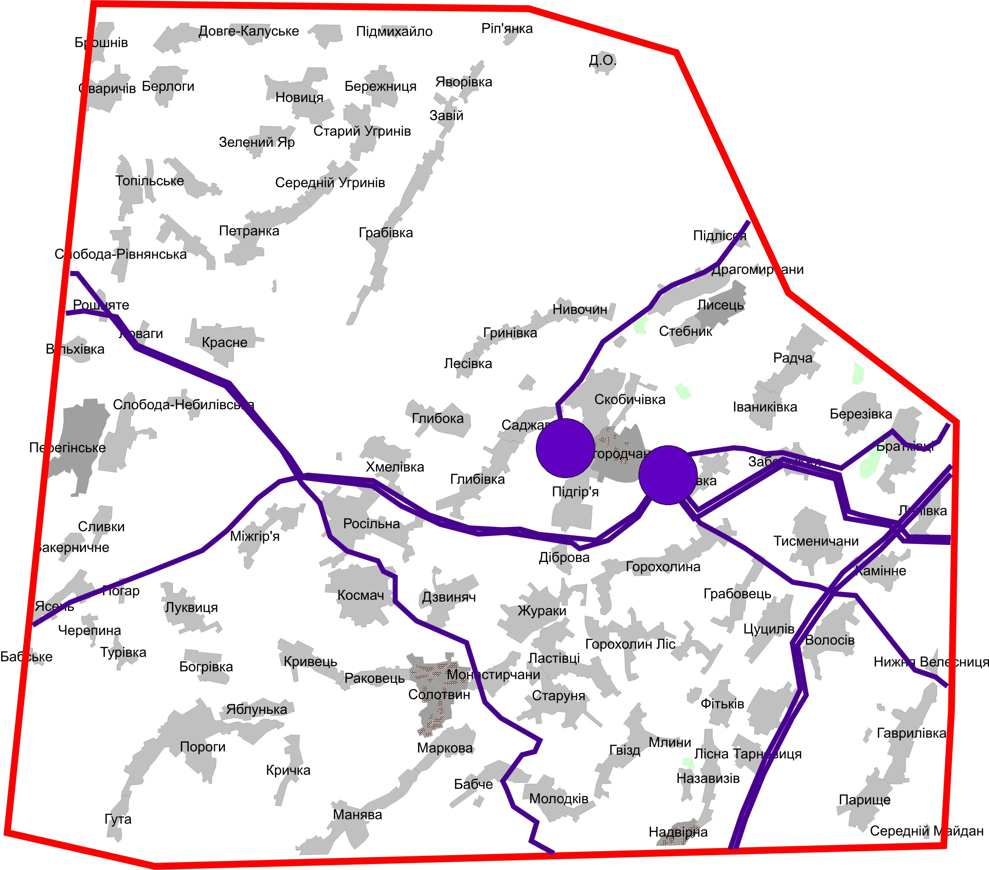

Рисунок 1 — Карта досліджуваного району

Таблиця 1 — Визначення впливів на компоненти ландшафту
при споруджені магістральних газопроводів
Компонент  ландшафту  Впливи | Атмосферне повітря | Ґрунтовий  покрив | Рослинний  покрив  (флора) | Тваринний  світ  (фауна) | Гідросфера  (річки,  водоймища)
Транспортні роботи | + | + | + | +
Земляні роботи |  | + | + | + | +
Рекультивація |  | + | + | +
Розробка траншеї вибухом |  | + | + | + | +
Повторне зварювання | + | + | +
Неповторне зварювання | +
Очищення поверхонь | + | + | +
Ізоляція | + | + | +
Газозварювання котушок | + | + | +
Укладанння |  | + | + |  | +
Привантаження |  | + | + |  | +
Очищення порожнини | + | + | +
Випробування |  |  |  |  | +
Аварійні викиди газу | + |  |  | + | +
Компенсатори |  |  | + | +

ській місцевості може сягати 1-3 м, ускладнює, а деколи й унеможливлює доставку труб та обладнання, монтаж і ремонт трубопроводів.
Не менш складні роботи і в умовах літніх злив. Рясні атмосферні опади сприяють активізації зсувних і ерозійних процесів, утруднюють проходження по трасі трубопроводу будівельних машин та іншої техніки.
При експлуатації магістральних трубопроводів після рясних дощів, раптового танення снігів є необхідним проведення обстеження траси, виконання ремонтно-відновлювальних робіт на ділянках, де пошкоджено основу трубопроводу та його складових.
Висока вологість в горах сприяє утворенню густої річкової сітки. У горах річки відрізняються великими нахилами, швидкими течіями, а також бурхливими паводками (особливо в передгір’ї). У верхів’ї ріки – гірські потоки з вузькими долинами, каменистими руслами; в передгір’ї їх долини широкі (до декількох км), а русла легко переміщуються у великій кількості галечників. Для таких рік характерне різке підвищення рівня води на 1-2 м навесні і на початку літа, коли в горах інтенсивно тане сніг. Повноводні бурхливі ріки часто затоплюють другу терасу, змивають мости і пошкоджують дороги. Тому таке повноводдя рік має значний вплив на роботу магістральних газопроводів. Відмічені випадки обвалення відкосів у місцях прокладання наземних переходів, пошкодження ґрунтових основ споруд та ін.
При споруджені трубопроводів на пересіченій місцевості відомі випадки сповзання або скочування довгих (з’єднаних між собою) труб, які попередньо вкладені на бровці траншеї.
У холодну пору року такі труби можуть примерзнути до ґрунту або до дерева підстилки. А при відлизі між трубопроводом і ґрунтом температура підвищується швидше, ніж на інших ділянках трубопроводу; також при великих добових температурних перепадах в гірській місцевості в деяких випадках спричинює значне розширення трубопроводу, який лежить на полиці траси, викликаючи припідняття та випучування трубопроводу над ґрунтом. В таких випадках піднята ділянка трубопроводу може зміститися як в поперечному, так і в поздовжньому напрямі, викликаючи пошкодження трубопроводу [5].
Спорудження магістральних газопроводів у гірській місцевості призводить до активізації природних змін її рельєфу, а інколи до виникнення гідрогеологічних процесів, що спричинюють швидке обвалення ґрунтових мас [4].
Велика кількість рік, ярів, обривів та інших різких змін рельєфу місцевості в гірських умовах викликає необхідність спорудження різноманітних типів наземних переходів трубопроводів через природні перешкоди. При цьому довжина переходів змінюється від 10 до 500 м, що викликає потребу у використані різноманітних конструктивних рішень та їх виконання.
Суттєве значення при покладанні газопроводів у гірській та передгірській місцевості має склад гірських порід. При прокладанні трубопроводів в гірських умовах основою для них служать породи четвертинних відкладів, які характеризуються великою різноманітністю генезису, літологічним складом і потужністю.
При споруджені трубопроводів в Карпатах та в його передгір’ї переважають алювіальні і озерні відклади, місцями еолові відклади. В межах рівнин і всередині гірських котловин, на поширених зсувах переважають делювіальні і пролювіальні відклади. Загалом у четвертинних відкладах літологічного складу Карпат виявлено велику різноманітність: елювіальні, моренні, флювіальні та алювіальні відклади.
При прокладанні трубопроводу на таких гірських породах виникають труднощі, тому що в більшості випадків ці породи нещільні, легко переміщуються, дуже зволожені, і в цьому випадку потрібно зняти шар четвертинних відкладів і прокласти трубопровід по стійкій породі, проте четвертинні відклади мають значну потужність і в більшості випадків зняти весь шар четвертинних відкладів неможливо. При споруджені трубопроводу по дну гірських річок мають справу з алювіальними відкладами – валунами, галькою, піском. При навантаженні такі гірські породи повністю втрачають стійкість. При прокладанні трубопроводів на терасах гірських річок, береги яких складені алювіальними відкладами, можливі пошкодження траншеї і вимивання трубопроводу в результаті виносу піску з піщаних прошарків товщі алювію.
Утворенню зсувів на території Карпат Прикарпаття значною мірою сприяє характер рельєфу, який виражається в сильній вертикальній і горизонтальній розчленованості та наяв-ності високих схилів великої крутизни (15-30⁰). Відносні різниці висотних позначок рельєфу в зсувних районах коливається від 200 до 400 м,
а на 1 км² території – від 0,2 до 3 км річкової, ярної сітки.
На формування зсувних процесів суттєвий вплив має геологічна будова території: крихкі делювіальні глинисті товщі четвертинного віку, а також сейсмічні явища, сучасні і новітні тектонічні рухи. Потужність зсувних накопичень коливається в межах від 1,5 до 8-12 м, а інколи і більше. Найбільш інтенсивним розвитком сучасних ерозійних процесів характеризуються древньозсувні схили. Очевидно, що природа зсувних процесів є складною і багатогранною. Слід зауважити, що навіть без інженерного втручання людини зсуви відбуваються в товщі ґрунтів та гірських порід, для утворення яких було би потрібно десятки і сотні тисяч років. Тому неважко передбачити наслідки проведених земляних робіт на трасі трубопроводів в гір-ських та передгірських зсувонебезпечних районах. Зсувні процеси виявлені, крім місцевостей з пересіченим рельєфом, поблизу територій, що межують з компресорними станціями.
Отже, прокладання трубопроводів в місцях розташування древніх зсувів завжди призводить до активізації зсувів і утворення аварійної ситуації на гірській ділянці трубопроводу. Вирішенням цієї проблеми може бути спорудження трубопроводу в корінних породах, тобто нижче поверхні сповзання ґрунту, але це не завжди можливо, оскільки глибина залягання древньозсувних ґрунтових мас досягає 10-12 метрів і більше [5].
Основні впливи на ґрунтово-рослинний покрив пов’язані з розчищенням траси, видаленням пнів і валунів, спорудженням тимчасових під’їзних і трасових доріг, зрізом поздовжних схилів; видаленням каміння; проведенням протизсувних і протиобвальних заходів, особливо в гірській та передгірській місцевості; підготовкою будівельних майданчиків для переходів через автомобільні шляхи.
Смуги землі підземних трубопроводів відводять для тимчасового короткотермінового користування на період їх будівництва, але не більше ніж на три роки, а земельні ділянки для розміщення засувної арматури (розмір кожної не більше 1010 м) — для постійного користування.
Ширина земельних ділянок для магістральних наземних і надземних трубопроводів у гірській та передгірській місцевості визначається проектом.
На лісових ділянках траси позначають дерева, що виходять за межі смуги на 1 м, які використовують як постійні знаки при розкисанні траси.
Трасу від кущів і низьких дерев розчищають бульдозерами, кущорізами, а каміння і валуни видаляють за допомогою бульдозерів.
Повалення лісу здійснюються бензомоторними пилами і лісоповальними машинами. Для викорчовування пнів використовують трактори і бульдозери, а пні, що мають в діаметрі більше 35 см, корчують вибуховим способом.
При виконанні цих робіт відбувається інтенсивне порушення ґрунтово-рослинного покриву, в результаті яких знижується біологічна продуктивність ґрунту, порушується водний і температурний режим ґрунтів, виникає ерозія, а на ділянках з незначною потужністю ґрунтового покриву може відбутися повне його знищення [3].
Вирубування лісу в смузі будівництва завширшки 30 м зменшує стійкість схилів і сприяє активізації діючих зсувів та виникненню нових [4].
Значна шкода ґрунтово-рослинному покриву завдається пересуванням будівельної техніки і транспортних засобів, засміченням будівельних площадок, пунктів складування труб і матеріалів паливно-мастильними матеріалами, а також відходами будівельної промисловості. Такі ділянки після завершення будівництва тривалий час є непридатними для використання їх за призначенням.
При перетинанні трубопроводами сільськогосподарських земель та лісових угідь передбачена рекультивація, яка передбачає зняття родючого шару, зберігання його і повернення його на попередню ділянку.
Особливі проблеми виникають при порушені ґрунтово-рослинного покриву на поперечних і поздовжніх схилах у гірській та передгірській місцевості Карпат, для зниження напруження в трубопроводі, зменшення числа криволінійних вставок на сильно пересічених ділянках гірського рельєфу здійснюють зріз поздовжніх схилів і установлюють полиці на поперечних схилах. Об’єм виїмки тим більший, чим крутіший схил. Така діяльність спричинює водну ерозію ґрунтів схилу і в кінцевому
результаті порушує його стійкість.
Вирубка лісу і синтез рослинного покриву в смузі будівництва трубопроводів – одна з умов прокладання в горах. Великі площі на трасі будівництва займають тимчасові під’їзди для робочих механізмів, внаслідок чого норма ширини розчистки лісу, що рекомендується будівельними нормами і правилами, збільшується в 1,5-2 рази. Одночасно зменшення значних масивів лісу призводить до ерозійного розмиву траншеї. Слід зауважити, що ліс виконує водорегулюючу та ґрунтозахисну роль. Дубові, букові, піхтові та смерекові ліси Карпат та Прикарпаття своєю потужною кореневою системою скріплюють круті схили гір. Навіть найдосконаліші дренажні системи не можуть замінити гідрогеологічну роль лісів. Ліс в гірських умовах сприяє переведенню поверхневого стоку вологи у внутрішньоґрунтовий, він впливає на рівномірність розподілення і танення снігу, що в кінцевому результаті попереджує розвиток стрімких потоків води, які розмивають траншеї і полиці трубопроводів.
Не менш важлива роль рослинного покриву, знищення якого у високогір’ї призводить до незворотних процесів внаслідок порушення рівноваги ґрунтових мас, гідрогеологічного режиму і покриву ґрунтів. Знищений при прокладанні магістрального газотрубопроводу верхній шар ґрунту на полицях траси довгий час важко або майже не покривається рослинністю, і навіть спеціальний посів трав не дає бажаних результатів. Це пов’язано з тим, що у високогірних районах товщина родючого шару досить незначна , а на його відновлення потрібні тисячоліття. Крім того, скорочення площі біогеоценотичного покриву, пошкодження рослинності на смугах трас трубопроводів призводять до виникнення ерозійних і зсувних процесів.
Значний вплив на стійкість також має: пошкодження (перекриття) тілом труби шляхів дренування і стоку ґрунтових і поверхневих вод, стійкості схилів за рахунок великої маси насипних ґрунтів і будівельної техніки; порушення або неправильний вибір технології спорудження трубопроводів у горах [5].
Прокладання магістральних газопроводів на гірській та передгірській місцевості є причиною активізації ерозійних і зсувних явищ. Це зумовлює необхідність проведення захисних заходів ще до початку будівництва [3].
Магістральні трубопроводи, прокладені в гірських та передгірських умовах, при експлу-атації піддаються силовому впливу зсувів, що призводять до зміни їх напружено-деформо-ваного стану по відношенню до проектного, що виражається в знижені їх надійності і утворені аварійних ситуацій. Існує два види силового впливу зсувних ґрунтів на трубопровід:
зсування вздовж осі трубопроводу на поздовжніх нахилах. При такому впливі в трубопроводі виникають стискуюче, розтягуюче або ті та інші напруження одночасно;
зсування ґрунтів відбувається перпендикулярно або під деяким кутом до поздовжньої осі трубопроводу. При цьому трубопровід зазнає не тільки розтягування, а й вигинання у горизонтальній та вертикальний площинах [5].
Зниження запасу стійкості схилів внаслідок виймання ґрунту призводить до загострення зсувних процесів у місцях, де вони не могли б виникнути природно упродовж десятків і навіть сотень років.
Перекриття балок і потічків для проїзду будівельної техніки, у свою чергу, перешкоджає дощовим стокам і пришвидшує руйнування балок та ін. [4]
Протиерозійні заходи – це закріплення ґрунтів і система споруджень для організованого стоку поверхневих вод.
Для закріплення схилів виконують посів трав, насадження кущів. На великих схилах для запобігання розвитку ерозійних процесів установлюють водовідвідні валики, залізобетонні і дерев’яні жолоби, що забезпечують організований відвід дощових, зливних, талих вод.
Прокладання магістральних трубопроводів на зсувонебезпечних ділянках (схилах) рекомендують проводити нижче поверхні ковзання на ділянках малої потужності, а на ділянках великої протяжності – вище зсувного схилу.
Основним джерелом забруднення (впливу) приземного шару атмосфери є аварійні викиди газу при відмові лінійної частини магістральних газопроводів.
Відмова газопроводів може бути викликана порушенням технології будівельно-монтаж-них робіт, їх ремонту і експлуатації, корозією трубопроводів.
Негативний вплив від забруднювачів повітря обумовлюється їх токсичними і подразнювальними властивостям. Найбільш шкідливими забруднювачами при аваріях на магістральних газопроводах атмосферного повітря є оксид вуглецю, сірчистий ангідрид, аміак, метан та його похідні. Оксид вуглецю негативно впливає на центральну нервову і серцево-судинну систему людини і тварини. Сірчистий ангідрид при малих концентраціях (20-50 мг/м³) викликає подразнення слизистої оболонки очей і дихальних шляхів, при більш високих концентраціях – задуху і втрату свідомості. Аміак володіє сильною подразнюючою дією на дихальні шляхи. Метан та його похідні зумовлюють наркотичну дію на людину і тварину. Сірчистий газ – знижує швидкість росту рослин. Найбільш чутливими є такі види дерев, як смерека, сосна, береза, з трав’янистих – жито, пшениця, ячмінь, овес, конюшина, а також лишайники. Виявлено, що шкідливий вплив сірчистого газу спостерігається на відстані до 80 км від місця аварії. Суміш вуглеводневих газів з повітрям є пожежо- і вибухонебезпечна.
Тому порушення герметичності магістрального газопроводу, що викликане його пошкодженням, супроводжується зміною режиму перекачування на насосній станції і трубопроводі, яке фіксується спеціальними вимірювальними приладами. При надходженні сигналу насосні станції відключають, а найближчі до місця пошкодження засувки перекривають [3].
Для того, щоб зменшити забруднення при транспорті газу використовують інгібітори корозії, застосовують перспективні способи без застосування продувки в атмосферне повітря при очистці газопроводів [2].
Пошкоджений магістральний газопровід можна розглядати, як точкове джерело забруднення у випадку локального порушення герметичності та лінійне джерело – при протяжному пошкоджені.
При будівництві і експлуатації магістральних газопроводів завдаються помітні збитки тваринному світові, що є одним з компонентів як ландшафту, так і довкілля загалом. Прокладання трубопроводів призводить до порушення встановленої динамічної рівноваги між тваринним світом і природним середовищем. При цьому погіршуються умови проживання тварин і птахів. Тому при прокладанні траси магістральних газопроводів проводять одночасно і екологічні дослідження. Найбільшого впливу зазнають великі тварини.
Сукупність негативних факторів впливу на тварин при будівництві і експлуатації магістральних газопроводів можна умовно поділити на прямі і побічні. Прямі – шум від транспортних засобів, безконтрольний відстріл диких тварин. Непрямі – скорочення площ пасовищ в результаті розвитку ерозійних процесів, механічного пошкодження рослинного покриву, пожеж, забруднення атмосфери і педосфери [3].
Дія газопроводів на природу в експлуатаційний період полягає у виході перекачуваного газу внаслідок порушення його герметичності. Ступені дії можна охарактеризувати таким
чином [4]:
– перший ступінь (катастрофічна дія) — викид повного потоку газу з виникненням пожежі;
– другий ступінь (дуже сильна дія) — викид газу без виникнення пожежі;
– третій ступінь — вихід газу з тріщин газопроводу внаслідок корозії.
Перший ступінь дії призводить до величез-них матеріальних збитків, суцільного вигорання рослинності на площах, руйнування та пожеж будівель, розташованих у небезпечній зоні.
Другий ступінь дії призводить до загазованості атмосферного повітря.
При третьому ступеню дії збитки завдаються навколишньому середовищу внаслідок збільшення метанового шару в приземному шарі атмосферного повітря. Газ, накопичуючись у понижених місцях, може призвести при контакті з вогнем до вибухів і пожеж.
Отже, технологія спорудження та експлуатації магістральних газотрубопроводів пов’я-зана з неминучими порушеннями денної поверхні у смузі будівництва, зрізання ґрунту на поздовжніх і поперечних схилах, розчищення траси від рослинності. Це підтверджує негативний вплив на динаміку розвитку ландшафтів у Карпатах та Прикарпатті, яке зумовлене порушенням структурно – функціональної і екологічної цінності ландшафтів. Проте вплив спорудження газопроводів у гірській місцевості можна істотно зменшити і відвернути його при правильній організації та технології робіт і високоякісному проектуванні лінійно-промислових об'єктів. Все вищесказане підтверджує, що спорудження та експлуатація магістральних газотрубопроводів недопустиме без врахування вимог захисту довкілля [4].

Література

1. Петряшин Л.Ф., Лысяный Г.Н., Тарасов Б.Г. Охрана природы в нефтяной и газовой промышлености. – Львов: Вища школа, Изд-во при Львов. ун-те, 1984. – 188 с.
2. Сытник К.Л. Словарь-справочник по экологии. – К: Наукова думка, 1994. – 666 с.
3. Телегин Л.Г., Ким Б.И., Зоненко В.И. Охрана окружающей среды при сооружении и эксплуатации газонефтепроводов: Учеб. пособие для вузов. – М.: Недра, 1988. – 188 с.
4. Клюк Б.А. Газонафтопроводи: оптимізація їх спорудження, експлуатації та захист природи. – Харків, УКРНДІГАЗ, 2000. – 186 с.
5. Перун И.В. Магистральные трубопроводы в горных условиях. – М.: Недра, 1987. – 175 с.

